Нетрадиционное техника рисования познакомить – рисование свечой.
Составила:
Воспитатель
Музагитовал Л.М
В настоящее время существует множество видов нетрадиционной техники рисования, позволяющие развивать интеллектуальные способности детей в процессе изобразительной деятельности. Например: кляксография, ниткография, рисование вдвоем на длиной полоске бумаги, рисование с секретом в три пары рук, точечный рисунок, поролоновые рисунки, восковыми мелками, свечой, разрисовка камешков, метод пальцевой живописи, монотипия, рисование на мокрой бумаге, коллаж и многое другое.
Работая в детском саду воспитателем, наблюдаю, как меняется содержание и задачи изобразительной деятельности дошкольников. В настоящее время использую новые и довольно интересные программы и педтехнологии, стараясь не навязывать детям свою точку зрения на окружающий мир, а дать им возможность самовыражения, реализации своего творческого потенциала.
Главное в моей работе, да и в работе любого педагога, чтобы занятия приносили детям только положительные эмоции. Не надо вкладывать в еще неумелую и слабую руку ребенка карандаш или кисточку и мучить его. Первые неудачи вызовут разочарование, и даже раздражение. Нужно заботиться о том, чтобы деятельность ребенка была успешной, - это будет подкреплять его уверенность в собственные силы.
Я задумалась над тем, как можно раскрепостить детей, вселить в них ту самую уверенность в своем умении, заставить их поверить в то, что они очень просто могут стать маленькими художниками и творить чудеса на бумаге. С этими мыслями я принялась штудировать всевозможную литературу по обучению детей изобразительной деятельности. И мне удалось найти то, что нужно. Это обучения детей рисованию в нетрадиционной технике.
РИСОВАНИЕ СВЕЧОЙ
Углом восковой свечи на белой бумаге рисуется изображение (елочка, домик, а может бать целый сюжет). Затем кистью, а лучше ватой или поролоном, краска наносится сверху на все изображение. Вследствие того, что краска не ложится на жирное изображение свечой - рисунок как бы появляется внезапно перед глазами ребят, проявляясь. Можно такой же эффект получить, рисуя вначале канцелярским клеем или кусочком хозяйственного мыла. При этом не последнюю роль играет подбор фона к предмету.

Цель: познакомить детей с новой техникой рисования – рисование свечой, выполнить работу в данной технике.
Задачи:
-Научить выполнять рисунок в новой технике;
-Развивать фантазию детей;
-Воспитывать аккуратность при работе с гуашью.
Для работы потребуются следующие материалы: лист белого картона, лист коричневого картона, клей – карандаш, канцелярский нож, линейка, карандаш, гуашь, кисточка, стакан с водой
1.Начинаем работу с выполнения рисунка свечкой. Берём лист белого картона и свечу.
Рисуем невидимый рисунок. Предлагаю нарисовать в верхней части рисунка снегиря на еловой веточке, а под ними в нижней части рисунка ёлочки в снегу.
Стряхнём остатки свечи с листа.
2. Теперь нам понадобиться гуашь белого и синего цветов и стаканчик с водой, кисточка.
Смешиваем белую и синюю гуашь в крышечке от гуаши до получения нежно голубого оттенка.
Наносим на лист равномерно распределяя цвет.

Появляется рисунок, нарисованный ранее свечкой. Рисунок готов.

Теперь прорисуем детали синей гуашью. Для этого перевернём кисточку другой стороной. Отложим немного синей гуаши в крышечку. Макнём черенок кисточки в гуашь.
И нарисуем глазки нашей птичке.
Теперь прорисуем иголочки на веточке, шишечку.
3. Теперь нам нужна рамочка. Она у нас тоже будет необычная. Она будет очень, очень похожей на оконную раму. Ведь не зря же наша работа называется «За моим окном зима». Нам понадобиться коричневый картон, линейка, карандаш.
Чертим рамку. Откладываем по одному сантиметру с каждой стороны, от верхнего края откладываем 10 сантиметров и чертим горизонтальную линию толщиной 1 сантиметр. Находим её середину и проводим вниз вертикальную линию толщиной 1 сантиметр. Получилась оконная рама.
Вырезаем её по контуру с помощью канцелярского ножа.
Убираем части окна, оставив одну раму.
Наша рамка готова.
Наносим клей карандаш на обратную сторону рамки.
Приклеиваем рамку к рисунку.
Наша работа готова.

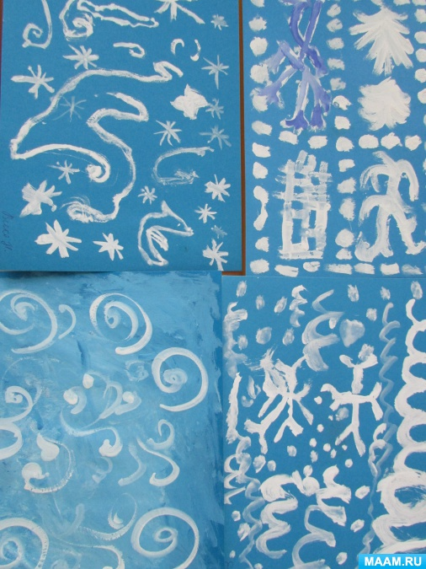

Заключение
Итак, обучение рисованию нетрадиционными способами дошкольников на занятиях в настоящее время имеет важное значение. Нетрадиционное рисование позволяет раскрыть творческий потенциал ребенка, постоянно повышать интерес к художественной деятельности, развивать психические процессы. Оно позволяет детям чувствовать себя раскованнее, смелее, непосредственнее, развивает воображение, дает полную свободу для самовыражения.
Список литературы:
1. Эйнон Д. Творческая игра: от рождения до 10 лет. – М., 1995.
2. Колдина Д.Н. Игровые занятия с детьми 2 – 3 лет. – М., 2010.
3. Рисование с детьми дошкольного возраста: нетрадиционные техники, планирование, конспекты занятий / Под ред. Р.Г. Казаковой. – М., 2007.
4. Белкина В.Н. и др. Дошкольник: обучение и развитие. – Ярославль, 1998.
5. Янушко Е.А. Рисование с детьми раннего возраста. – М., 2010.
6. Лыкова И.А. Изобразительная деятельность в детском саду. Младшая группа. – М., 2010.
7. Акуненок Т.С. Использование в ДОУ приемов нетрадиционного рисования // Дошкольное образование. – 2010. - №18
8. Шклярова О.В. Рисуйте в нетрадиционной форме // Дошкольное воспитание. – 1995. - №11
9. Юркова Н. Рисование мыльной пеной, крашенными опилками, на самоклеющейся пленке // Обруч. – 1999. - №2
10. Лебедева Е.Н. Использование нетрадиционных техник [Электронный ресурс]: /Books/6/0297/6_0297-32.shtml

